Delta并联机械臂分拣移动速度与轨迹跟踪精度研究
李 浩 岑，张 舒†
（同济大学 航空航天与力学学院，上海 200092）
摘要：Delta并联机械臂在工业中拥有高刚度、低动平台质量、高加速度和高重复定位精度的优势，其应用场景通常集中在高速、轻载、节拍敏感型的工艺环节，而高速工况下会对机械臂末端精度造成影响。本文以翼菲BAT-1300-S并联机械臂为研究对象，使用向量闭环方程的几何解析法推导出了该Delta并联机械臂正逆运动学；针对高速分拣作业需求，利用PH(Pythagorean-Hodograph)曲线生成分拣轨迹；并基于凯恩方程建立了机械臂的动力学模型，并通过MATLAB进行了仿真验证，验证了模型的有效性。最后，在给定末端笛卡尔空间轨迹下，研究移动速度以及控制参数对于末端轨迹跟踪精度的影响。
关键词：Delta并联机械臂，移动速度，凯恩方程，PH曲线，轨迹跟踪精度

引 言
机械臂作为工业机器人最典型的形式，已经成为现代工业自动化的核心推动力量。在制造业生产线上，它可通过编程高精度地执行焊接、搬运、装配等重复性任务，从而显著提高生产效率、产品一致性和质量稳定性，同时减少废品率和资源浪费。机器人可以24小时不停运作且不受疲劳影响，相比人工操作极大缩短生产周期并提升产能。而其中，并联机器人凭借其结构刚性好、承载能力强、累积误差小、部件简单等优势 逐渐在国内外机床行业 占领市场并将成为21世纪高速轻型数控加工的主 力装备^{[1]}。但是在一些高速的场景下，高速度的出现会对机械臂的运动性能产生一些负面的影响，在高速运行条件下，惯性力和动态载荷显著增大，易引起结构变形与振动，降低末端轨迹跟踪精度^{[2-4]}；频繁加减速还可能导致冲击与共振，加剧部件磨损^{[5-7]}，因此，探究移动速度对并联机械臂末端精度的影响具有重要的理论意义与工程价值。
运动学分析和动力学分析是研究并联机械臂特性的基础^{[8-10]}。运动学分析的主要目的是揭示机构的几何约束关系与位姿映射规律，明确末端执行器位置、姿态与驱动关节变量之间的函数关系，为轨迹规划^{[11]}、工作空间分析^{[12]}及奇异性判定^{[13]}提供依据。常用的并联机械臂运动学方法包括向量闭环法、以及基于螺旋理论的指数积公式（POE）方法^{[14]}；动力学分析的意义在于刻画力与运动之间的内在关系，建立驱动力矩与系统加速度、速度之间的映射模型，为控制器设计、负载分析及结构优化提供理论支撑。常用动力学建模方法包括拉格朗日法^{[15]}、牛顿–欧拉法^{[16]}和凯恩法^{[17]}；对于并联机构，还需结合约束方程或生成树降阶^{[18]}方法进行处理，以获得标准形式的动力学方程。
并联机械臂的轨迹生成旨在满足机构几何约束与运动性能要求的前提下，构造平滑、连续且可实现的运动路径。常见方法包括利用三次或五次多项式^{[19]}、样条函数等进行插值规划，以保证位置、速度和加速度的连续性；也可先在笛卡尔空间规划末端运动轨迹，再通过逆运动学映射至关节空间，从而兼顾路径精度与机构约束。此外，还可引入时间最优、能耗最小^{[20]}或振动抑制^{[21]}等作为优化目标，生成满足各种约束限制的可行轨迹。综合而言，轨迹生成的方法需同时考虑运动学可达性与动力学可执行性，以满足高速高精度应用需求。
为解决并联机械臂高速工况下带来的问题，一方面需要优化机械臂的控制策略。Takahashi 等^{[22]}提出了一种动态补偿方法，用于解决高速机器人在快速投掷动作中的动态误差问题，这类方法基于高速运动过程中动态补偿来提高控制精度。 Bergström Niklas 等人^{[23]}提出通过高速视觉和力传感反馈实现“粗—细”动态补偿控制框架，使机器人在高速路径跟踪任务中兼顾速度与精度，提高动态误差抑制能力。
另一方面可以从生成更加符合高速工况的轨迹入手，蔡晓峰等人^{[24]}提出基于关节空间的RRT*避障与B样条插补方法，并结合粒子群优化实现时间—冲击最优轨迹规划。于凯航等人^{[25]}建立间隙变形与误差模型，提出优化算法求解最小末端误差轨迹。殷凤健等人^{[26]}提出基于时间最优的轨迹规划方法，结合样条插值与自适应遗传算法实现最短时间平滑运动控制。
本文以 Delta 并联机械臂为研究对象，围绕其运动学建模、路径与轨迹规划、动力学建模、控制律设计，系统稳定性以及高速条件下的轨迹跟踪性能展开系统研究，重点分析移动速度变化对机械臂轨迹跟踪精度的影响机理。围绕上述目标，本文主要开展以下工作：
（1）建立Delta机构正逆运动学模型，引入PH曲线构造二阶连续分拣轨迹，抑制高速拐点冲击；
（2）基于凯恩方程构建闭环机构降阶动力学模型，实现标准形式表达与数值实现；
（3）在动力学模型基础上设计基于动力学前馈补偿的 PD 控制律，推导误差动力学方程，分析纯 PD 控制的耦合影响机理，并利用李雅普诺夫方法证明补偿控制下系统的渐近稳定性；
（4）构建末端轨迹跟踪误差的 RMSE(Root Mean Square Error，下述简称RMSE) 定量评价指标，系统研究控制参数与运动周期对跟踪精度的影响规律，揭示高速分拣工况下误差随周期缩短(速度提升)呈幂函数增长的演化特性，并建立误差预测模型。
1 Delta并联机械臂运动学分析
1.1 向量闭环方程的几何解析法
Delta 并联机械臂属于典型的空间闭环机构，需要通过建立动平台，定平台与各支链之间的空间位置向量关系，构造闭环约束方程，从而推导各个驱动关节变量与末端动平台位置之间的函数映射关系，故本文采用向量闭环方程的几何解析方法进行运动学建模。
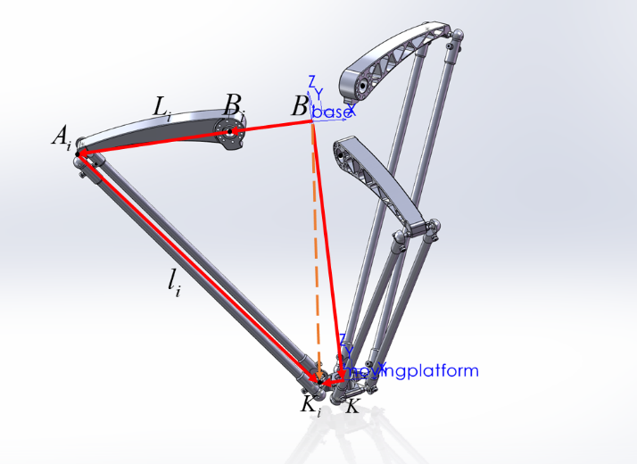
图1 空间机构向量闭环关系构建
Fig.1 Construction of vector loop-closure relations for spatial mechanisms
图1中，点为定平台基座标系的原点，点第i条支链(i=1,2,3)的主动臂与固定平台的连接点，点为主动臂末端与平行四边形上边中点的连接点，点为第i条支链与动平台连接点，点为动平台坐标系的原点。
其中，闭环向量的方程({B}系下的表达)为：
(1)
相应各个坐标表示如下(i=1,2,3)：
：
(2)
:
(3)
其中代表之间的夹角，为和之间的夹角。
：
(4)
其中为主动臂的转角。
:
(5)
因为末端无转动,所以。
至此，已获得所有需要的点的坐标表示，其中R为定平台原点到主动臂与固定平台的连接点的距离，r为动平台原点到支链与动平台连接点的距离，将(2),(3),(4),(5)代入(1)式可以得各个支链的约束方程：
(6)
1.2 逆运动学分析
逆运动学的本质在于：在给定动平台期望位姿的条件下，求解各驱动关节变量，使机构满足几何约束关系。
现在已求出各个支链的约束方程，可以对约束方程进行整理代换并求解。
将(6)式展开并整理可得：
(7)
其中
,
，
，
最终可整理为：
(8)
其中
，
由魏尔施特拉斯代换有：
代入(8)后并求解：
至此，Delta并联机械臂的逆运动学的解析解为：
(9)
1.3 正运动学分析
正运动学的核心在于：在已知各驱动关节变量的条件下，求解动平台的实际位姿，使其满足机构的几何闭环约束关系。为后续控制仿真误差的对比提供理论基础。
同样的可以将式(6)展开，进行正运动学分析,
(10)
其中

对(10)进行二次消元可得，
(11)
(12)
联立(11)和(12)可得，
(13)
其中
将(13)代回(10)可得关于z的二元一次方程，然后继续求出z代回(13)，即可求得Delta并联机械臂的正运动学。z的表达式如下：
(14)
其中
对于Delta并联机械臂运动学的分析求解已完成，但是可以发现正解和逆解都有两个解，这是因为机构的几何约束方程本质上为二次型非线性方程组，在空间几何上对应于球面与球面（或球面与圆柱面）之间的交线问题，其解析求解过程中会产生平方项，从而导致数学上出现两个对称的可行解，实际使用的过程中对于Delta机械臂来说只需根据情况统一选择正号或者负号即可。
1.4 分拣工况的轨迹生成
针对于Delta机械臂分拣工况的轨迹生成，主要目的是在满足高速、高加速度运行需求的同时，保证轨迹的连续性，所生成的轨迹的一阶导数和二阶导数都必须连续，不能出现导数不存在或是导数值过大的现象，否则会对机械臂末端跟踪精度造成很大影响。如图2所示的门形轨迹，在拐点处就存在不可导且导数不连续的情况。
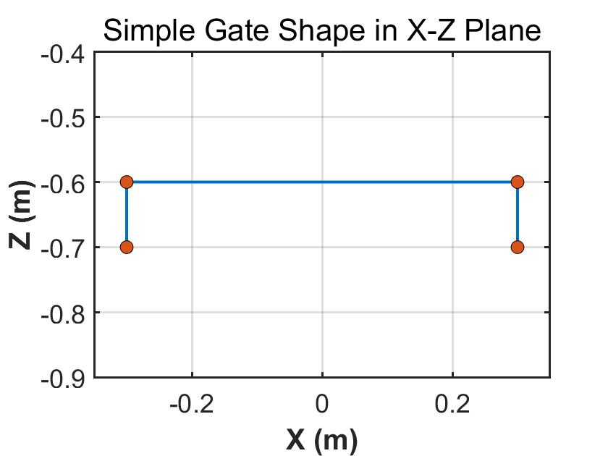
图2 门形分拣轨迹示意
Fig.2 Schematic Diagram of Gate-Shaped Pick-Place Trajectory
故本文采用Pythagorean-Hodograph曲线(下述简称PH曲线)^{[27]}为拐点过渡段生成轨迹，保证了轨迹在拐点处的连续性与一阶二阶的可导性。
PH 曲线的 Bézier 表示可以定义为：
(15)
该式给出了Bézier 曲线的参数化表达形式，表示曲线点是各控制点按 Bernstein 基函数加权求和得到的结果，其中参数决定曲线上的具体位置。具体控制点位如图3所示。
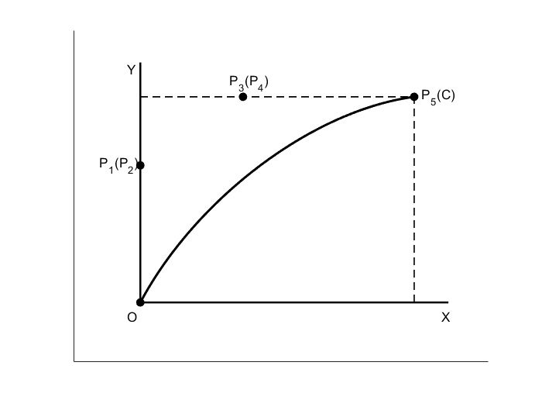
图3 PH曲线
Fig.3 PH curve
在过渡段采用PH曲线来代替之后，生成拐点平滑过度的分拣轨迹如图4。
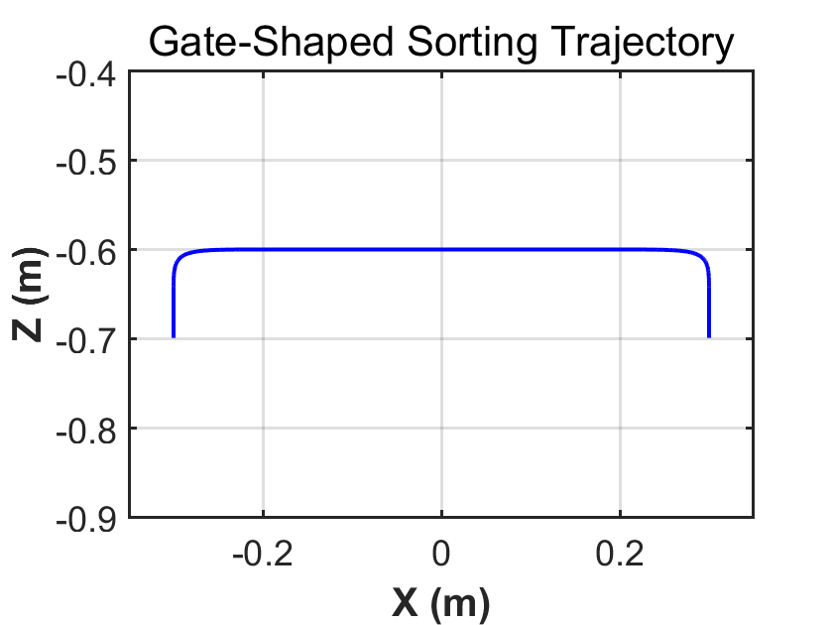
图4 基于PH曲线的分拣轨迹
Fig.4 Pick-Place trajectory based on PH curves
已知该轨迹，根据运动学分析结果，可以推导出相应的关节位移轨迹，并对关节位移轨迹进行差分得到速度和加速度的轨迹如下(从左边起始点到右侧终止点)：
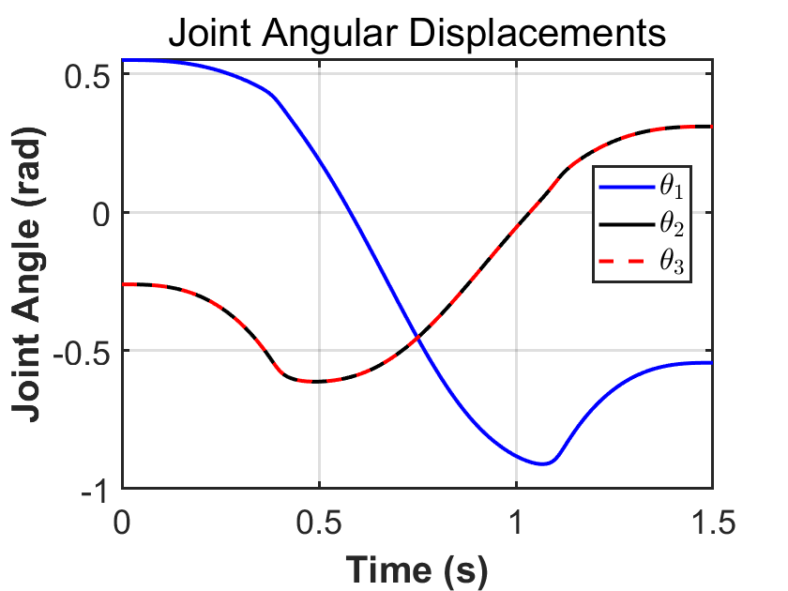
- 关节位移轨迹
- Joint Displacement Trajectories
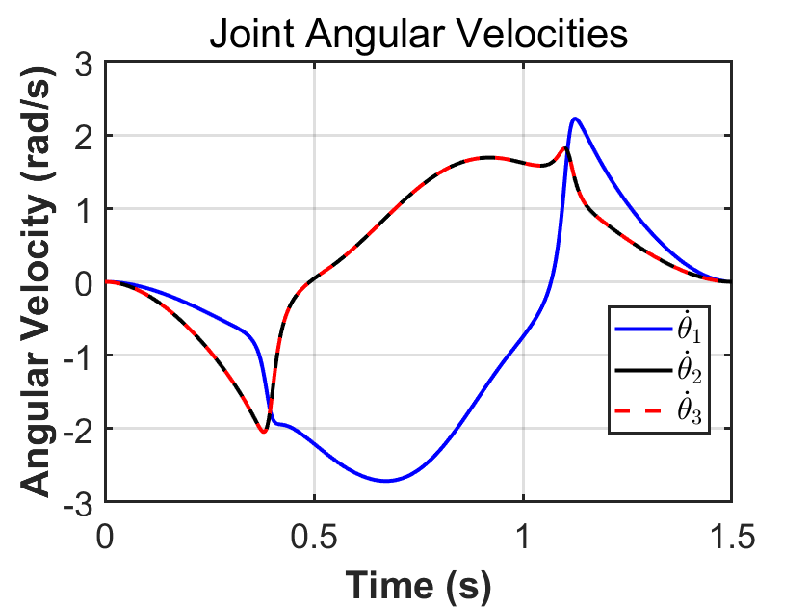
- 关节速度轨迹
- Joint Angular Velocities
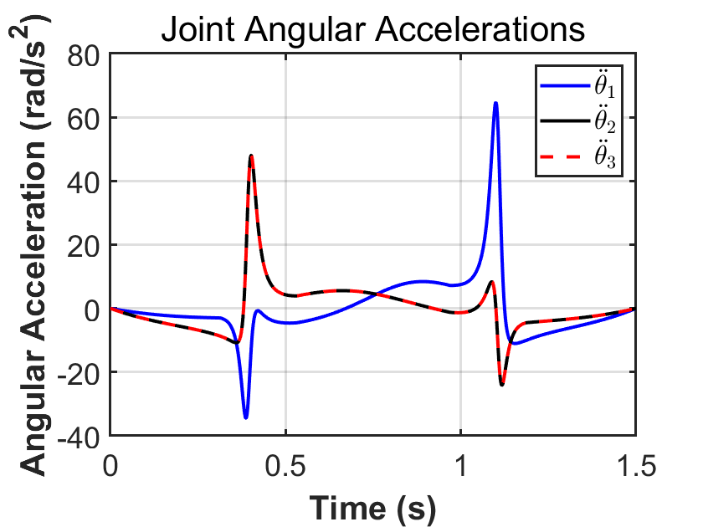
- 关节加速度轨迹
- Joint Angular Accelerations
图5分拣工况下的关节轨迹
Fig.5 Joint-Space Trajectories during the Pick-Place Process
由图5的关节位移、速度与加速度曲线可见，采用 PH 曲线作为过渡段后，轨迹整体连续光滑，位置与速度保持良好连续性，加速度虽存在峰值但无突变。过渡段曲率变化平稳，有效降低了冲击与振动，提高了分拣工况下的运动平顺性与高速运行稳定性，适用于高动态精度要求场景。
2 Delta并联机械臂的动力学分析
2.1 基于凯恩方程的动力学建模
凯恩方程是一种基于广义速度和偏速度构造的系统动力学建模方法，通过对系统各刚体的惯性力与广义主动力进行投影，直接建立动力学方程，避免显式求解约束反力，形式紧凑、计算效率高。并联机械臂具有多闭环约束和强耦合特性，若采用传统拉格朗日方法往往需引入大量拉格朗日乘子，推导复杂。凯恩方法能够通过选取独立广义速度并结合约束关系实现系统降阶，减少中间变量，提高建模与数值计算效率，因此更适用于并联机构动力学分析。同时凯恩方程也更加适合用于计算机编程。
为了使用凯恩方程，需要先对Delta并联机械臂的每一部分进行运动学分析。
先对主动臂上的重心的速度和加速度进行分析。主动臂重心的位置为：
(16)

Delta并联机器人动力学建模时，忽略从动臂两根杆的转动惯量的影响，然后把两杆质量等效为质量为两个质点，分别位于平行四边形上边的中点和下边的中点。基于这一假设，后续只需求和点的速度和加速度即可，其中的速度与加速度和动平台相同。根据运动学推导的过程，可以求出这两点在基座标系下的位置矢量分别为：
(17)
，，三个位置由前文推导已知，然后再分别对时间求导得到，，，在速度的基础再次对时间求导，求出相应的加速度，，。
由凯恩方程可知，
(18)
其中广义主动力为，
广义惯性力为，
将所求得的各部件的速度加速度代入凯恩方程可得，
(19)
(20)
其中，为主动臂质量，为从动臂其中一根杆的质量，为主动臂相对于主动转轴的转动惯量，为电机的转动惯量， 为动平台的质量。
将(19)和(20)代回(18)整理为动力学方程标准形式为
(21)
本小节基于凯恩方程建立了Delta并联机械臂的动力学模型。通过对主动臂及等效质点的位置、速度和加速度进行运动学分析，并将其代入广义主动力与广义惯性力表达式，得到系统动力学方程，最终整理为标准形式，为后续控制与仿真分析奠定基础。
2.2 基于MATLAB的动力学数值仿真
本文以翼菲BAT-1300-S并联机械臂作为研究对象，将该机械臂的CAD模型导入SOLIDWORK中,测量相应的几何数据并根据实际机械臂附上相应的材料相关属性，同时依据厂家提供的电机型号(汇川MS1H3-13C15CD-A334Z)获得相应的电机转动惯量。
几何参数如下：
惯性参数如下：
将上述所得参数代入到所建立的运动学与动力学中，并通过MATLAB求出Delta并联机械臂的动力学标准形式，整理为MATLAB函数为后续控制仿真建立动力学模型。
2.3 动力学模型的仿真验证
本文动力学模型的验证主要通过对比在同一分拣轨迹下MATLAB通过控制仿真所得的关节轨迹的结果与Adams与Simulink进行联合控制仿真所得关节轨迹的结果进行对比。
本次仿真验证采用的控制律为PD控制，
(22)
其中，
(23)
在MATLAB中生成(15)式所示的PH曲线作为过渡段的X-Z平面的分拣轨迹。并同时导入Simulink与MATLAB的仿真输入。
将SOLIDWORK中建立的带有材料属性的翼菲机械臂模型导入到Adams中，并为各个关节设置相应的约束条件后导入到Simulink中添加PD控制仿真，由此也可以得到一组轨迹数据。一次分拣作业的周期T设置为1s。将MATLAB得到数据与联合仿真得到的数据绘制成轨迹时程图进行比较，结果如下：
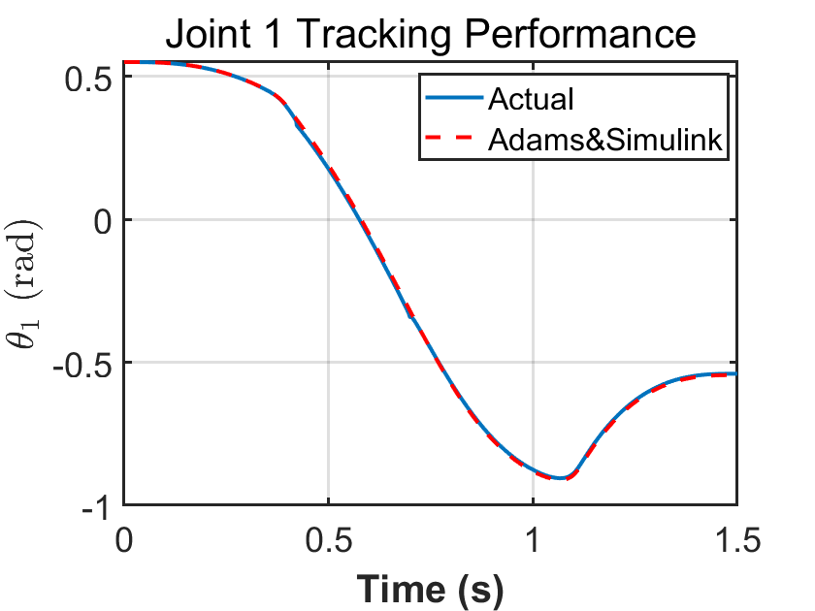
(a)关节1
(a)Joint 1
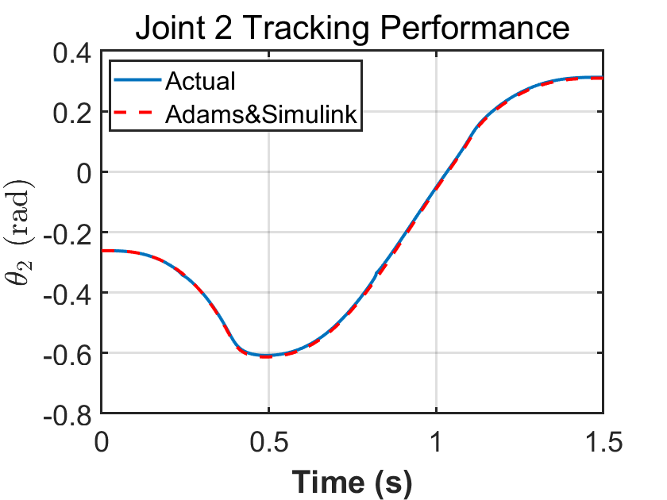
(b)关节2
(b) Joint 2
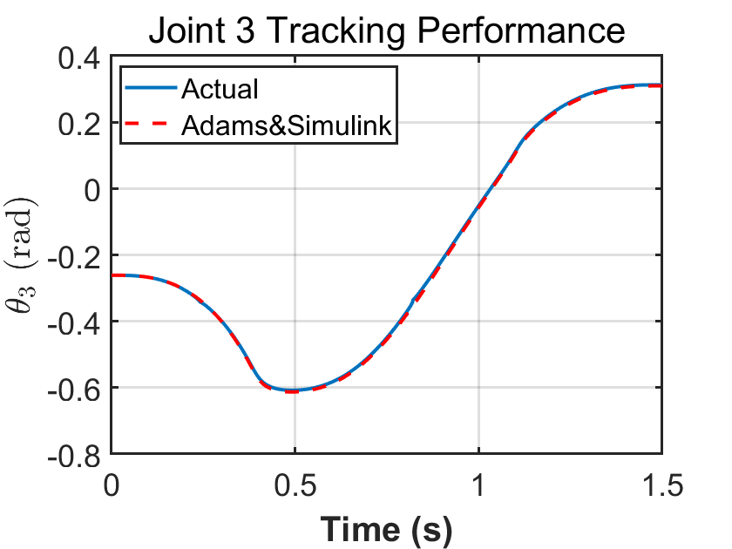(c)关节3
(c) Joint3
图6 关节轨迹时程曲线
Fig.6 Joint Trajectory Time-History Curves
通过图6中对比3个关节轨迹时程图结果，可以发现二者轨迹曲线基本重合，即验证了本文建立的动力学模型的有效性。
3 Delta机械臂控制系统的稳定性分析
3.1 动力学模型的结构特性分析
由前文动力学推导可知，Delta并联机械臂在选取独立广义坐标后，其动力学方程可统一写成标准形式：
尽管 Delta 机构具有闭环结构，但在完成系统降阶后，其动力学仍然满足机械系统的标准结构特性。即惯性阵是一个对称的正定矩阵，且对于任意非零向量有。同时对于有。
3.2 PD控制下的稳定性分析
首先分析纯PD控制下的稳定性，对于纯PD控制，由(22)代入(21)式可得：
(24)
由
代入(24)后整理可得：
(25)
由式(25)可见，纯 PD 控制下的误差动力学右端仍包含系统动力学项，误差系统并未完全解耦，因此无法得到标准的线性二阶齐次误差方程。在存在重力项和非线性耦合项的情况下，仅采用 PD 控制难以实现高精度轨迹跟踪。
引入前馈动力学补偿，于是控制律可写为如下形式：
(26)
将(26)代回(21)式可得：
(27)
此处与相关，因此(27)为非线性时变系统，但仍保持机械系统结构性质。由3.1节可知和的性质，根据它们的性质可以构造李雅普诺夫函数如下：
(28)
其中正定，且由正定，可知。
(28)对时间求导可得：
(29)
将(29)代回(27)可得：
(30)
由3.1节可知，所以有以下结果：
(31)
因为正定，且，故系统李雅普诺夫稳定。所以最终需要选择前馈动力学补偿的PD控制，这样系统才能有较好的稳定性。
3.3 前馈动力学补偿PD控制的轨迹跟踪验证
基于前文生成的分拣轨迹，采用逆运动学得到对应的关节期望轨迹，并分别采用纯 PD 控制律以及前馈动力学补偿的 PD 控制律进行对比仿真。基于 MATLAB 建立 Delta 并联机械臂动力学模型，对系统进行闭环仿真计算，得到的末端实际轨迹与期望轨迹在笛卡尔空间进行对比分析。
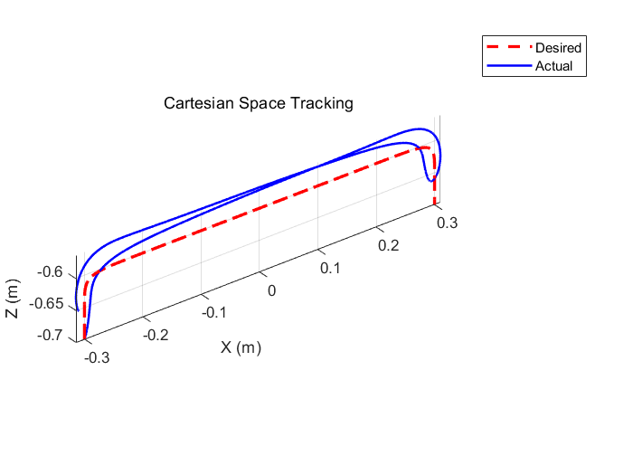
(a)纯PD控制
(a) Only PD control

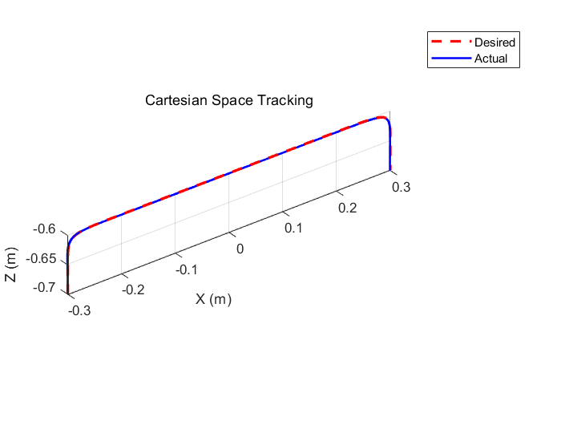
(b)前馈动力学补偿的PD控制
(b) PD Control with Feedforward Dynamic Compensation
图7 末端动平台轨迹对比图
Fig.7 Moving-platform Trajectory Comparison
由图7可见，在纯PD控制下，末端实际轨迹相较期望轨迹存在明显偏差，尤其在过渡段和加减速阶段出现滞后与超调现象，说明在高速分拣工况下，未补偿的非线性动力学项对系统跟踪性能产生显著影响。相比之下，引入动力学前馈补偿后，实际轨迹与期望轨迹基本重合，过渡段平滑，误差显著减小，系统响应更加稳定。
4 Delta机械臂末端轨迹跟踪精度影响规律探究
4.1 控制参数对末端轨迹跟踪精度影响规律探究
轨迹跟踪精度体现了机器人系统对规划运动的实际执行能力，是衡量运动控制水平的重要指标。本节基于前文运动学，轨迹生成，动力学建模的结果来探究末端轨迹跟踪精度的影响规律。在并联机械臂的典型应用场景中，分拣作业具有高频往复、路径固定、节拍明确、加减速频繁等显著特征，是工业高速运行工况的代表性任务。因此选取前文生成基于PH曲线过渡的分拣轨迹作为后续探究的基础。定义末端跟踪精度的度量标准如下。
首先是每个时刻的实际位置和期望位置的误差定义，定义为空间中的欧式距离：
(32)
其次度量每次任务轨迹跟踪精度的标准，定义为末端轨迹跟踪误差的均方根误差：
(33)
取分拣作业的周期T=1.5s，探究控制参数和对于末端轨迹跟踪误差RMSE的定性影响。
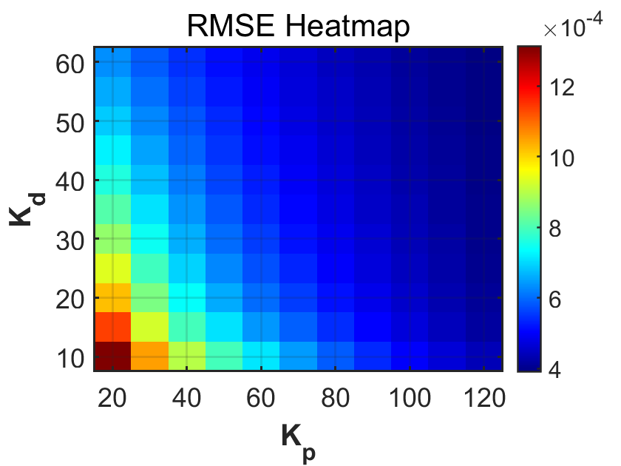
图8 控制增益对跟踪精度的影响
Fig.8 Effect of Control Gains on Tracking RMSE
如图8所示，轨迹跟踪误差在参数空间内呈现明显的单调递减趋势。随着比例增益的增加，RMSE显著下降，说明提高系统刚度能够有效减小位置偏差；微分增益的增大同样有助于降低误差，但其影响程度相对弱于。在高增益区域，误差下降趋势逐渐趋缓，表现出一定的收益递减特征，表明系统精度已逐步受限于模型不确定性或采样因素等其他误差源。在当前扫描范围内未出现内部极小值，最小误差位于高增益边界区域，说明系统尚未进入过增益引发性能退化的区间。综合来看，比例增益是影响轨迹跟踪精度的主导因素，而微分增益主要起到辅助阻尼作用。
4.2 移动速度对末端轨迹跟踪精度影响规律探究
探究移动速度对末端轨迹跟踪精度的影响规律，有助于揭示高速运动下惯性与耦合效应对定位性能的作用机理，为控制参数优化与运动规划提供定量依据。
由于轨迹跟踪误差受运动频率与惯性力放大效应影响，理论上误差随周期缩短呈幂次增长关系。采用
(34)
进行拟合，既能刻画误差随周期变化的单调衰减特性，又具有明确物理含义，便于参数解释与定量分析。周期区间此处取为[0.25s,1.5s]，然后在区间中取0.01s的插值，即，计算出每个对应的RSME，最终可得如下结果:
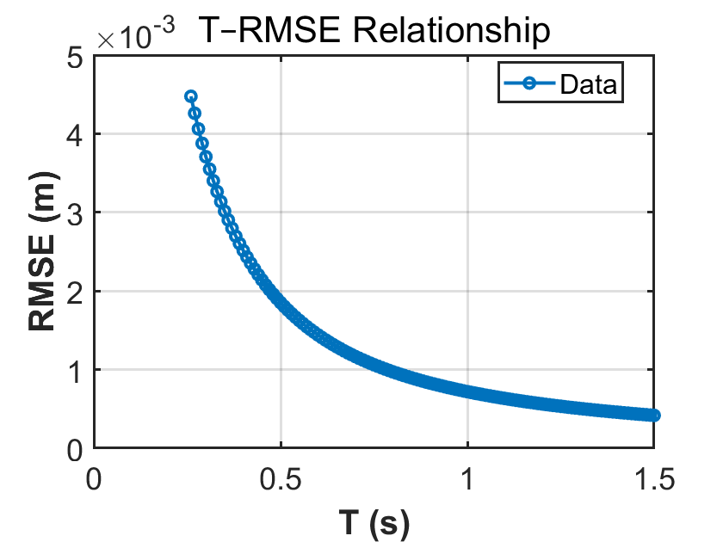
图9 末端轨迹跟踪误差随运动周期变化关系曲线
Fig.9 Effect of Motion Period on End-Effector Tracking Accuracy
为便于参数求解，对(34)两边取自然对数，将非线性模型转化为线性形式：
(35)
令，，则可采用最小二乘法对线性关系进行回归，其中，。通过对实验数据进行对数变换并线性拟合，得到参数a与b，进而构建误差预测模型。最终冥函数结果为：
(36)
预测模型曲线如下：
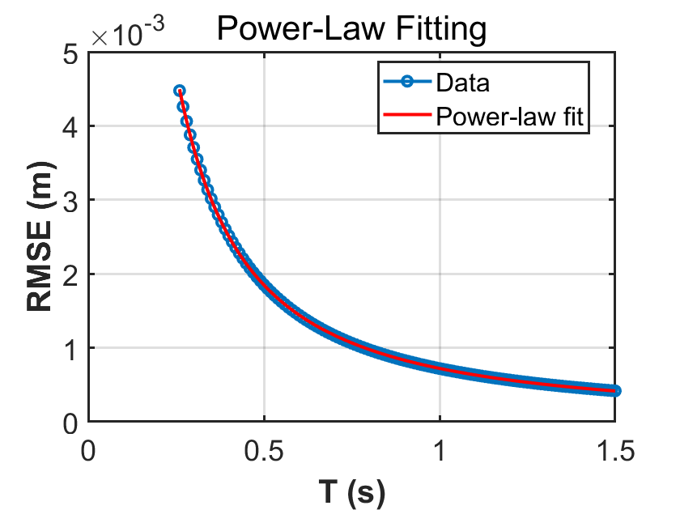
图10 运动周期对末端轨迹跟踪误差影响的幂函数拟合结果
Fig.10 Power-Law Relationship Between Motion Period and End-Effector Tracking Error
在分拣轨迹路径固定的条件下，运动周期 $T$与末端平均运行速度呈反比关系。当轨迹空间路径长度一定时，周期缩短意味着单位时间内完成相同路径运动，即末端平均速度及加速度水平同步提高。因此，周期减小可等价理解为运动速度提升与动态激励增强。
拟合结果表明，当分拣轨迹周期减小（运动频率升高）时，Delta机械臂末端轨迹跟踪误差随幂函数规律增大。
5 总结与展望
本文基于高速分拣工况下速度增加带来的高惯性力导致末端轨迹跟踪误差增大的问题，以翼菲BAT-1300-S并联机械臂为研究对象，围绕移动速度对机械臂末端轨迹跟踪误差的影响开展研究工作。现将本文工作总结如下：
(1) 基于向量闭环方程建立Delta机构正逆运动学解析模型，系统分析多解产生的几何机理及工程选解原则；针对高速分拣门形轨迹拐点处不可导导致冲击放大的问题，引入PH曲线构造二阶连续过渡轨迹，实现轨迹层面的平滑化与动态激励抑制。
(2) 基于凯恩方程构建闭环 Delta 机构降阶动力学模型，选取独立广义坐标并整理为标准结构形式，保留机械系统对称正定等结构特性，实现动力学模型的程序化表达与数值实现。
(3) 在动力学模型基础上推导误差动力学方程，比较纯 PD 与前馈动力学补偿 PD 的耦合差异，揭示纯 PD 难以消除非线性耦合的机理，并利用李雅普诺夫方法证明补偿控制系统的渐近稳定性。
(4) 构建末端RMSE误差量化关系，在路径长度固定条件下以运动周期表征速度变化，结果表明，误差随周期缩短（速度提升）呈幂律增长的演化规律，并建立高速工况下的误差预测模型。
本文围绕高速分拣工况下移动速度对Delta 并联机械臂末端轨迹跟踪精度的影响规律开展了系统研究，并从运动学建模、轨迹构造、动力学推导及控制稳定性分析等方面建立了较为完整的理论框架。未来可在考虑结构柔性、传动间隙及参数不确定性等因素的基础上构建刚柔耦合动力学模型，以提高高速误差预测的精度与工程适用性；此外，可在轨迹规划与控制策略层面引入多目标优化与自适应控制方法，实现速度、精度与稳定性的综合提升，从而为高速高精度分拣任务提供更具鲁棒性的理论与工程支撑。
参考文献
[1] 刘阳, 冯宝富, 蔡光起. 并联机器人的研究现状与展望［J］. 机床与液压, 2004(3): 7-9.
LIU Y, FENG B F, CAI G Q. Research status and prospects of parallel robots［J］. Machine Tool & Hydraulics, 2004(3): 7-9. (in Chinese)
[2] WU M K, MEI J P, ZHAO Y Q, et al. Vibration reduction of delta robot based on trajectory planning［J］. Mechanism and Machine Theory, 2020, 153: 104004.
[3] CHENG H T, LI W. Reducing the frame vibration of delta robot in pick and place application: An acceleration profile optimization approach［J］. Shock and Vibration, 2018: 2945314.
[4] 张青云, 赵新花, 刘凉, 等. 刚柔耦合空间闭链机器人轨迹跟踪与振动抑制研究［J］. 农业机械学报, 2021, 52(2): 401-407.
ZHANG Q Y, ZHAO X H, LIU L, et al. Trajectory tracking and vibration suppression of rigid-flexible coupling spatial closed-chain robot［J］. Transactions of the Chinese Society for Agricultural Machinery, 2021, 52(2): 401-407. (in Chinese)
[5] HUANG D S, GU J J, TONG T, et al. Study on torsional vibration of a harmonic driver based on time-varying stiffness caused by manufacturing error [J]. Journal of Vibroengineering, 2021, 23(3): 619-631.
[6] LIU S C, WU C D, LIANG L, et al. Research on vibration suppression methods for industrial robot time-lag filtering［J］. Machines, 2024, 12: 250.
[7] QIAO Y, et al. Nonlinear spectrum feature fusion diagnosis method for RV reducer fault under variable speed conditions［J］. Mechanical Systems and Signal Processing, 2023.
[8] GARCIA-MURILLO M A, SANCHEZ-ALONSO R E, GALLARDO-ALVARADO J. Kinematics and dynamics of a translational parallel robot based on planar mechanisms［J］. Machines, 2016, 4(4): 22.
[9] TRANG T T, LI W G, PHAM T L. A new method to solve the kinematic problems of parallel robots using generalized reduced gradient algorithm［J］. Journal of Robotics and Mechatronics, 2016, 28(3): 404-417.
[10] 王进峰, 范孝良. 并联机器人发展研究［C］. 2010 International Conference on Information Technology and Scientific Management, 2010: 937-940.
WANG J F, FAN X L. Development of parallel manipulators［C］. Proceedings of the 2010 International Conference on Information Technology and Scientific Management, 2010: 937-940. (in Chinese)
[11] LUO Y Q, LI S, RUAN J, et al. A space discretization method for smooth trajectory planning of a 5PUS-RPUR parallel robot［J］. Applied Sciences, 2025, 15(16): 9212.
[12] HONG J H, LIM J H, LEE E C, et al. The workspace analysis of the delta robot using a cross-section diagram based on zero platform［J］. Machines, 2024, 12(8): 583.
[13] LILGE S, WEN K F, BURGNER-KAHRS J. Singularity analysis of 3-DOF planar parallel continuum robots with constant curvature links［J］. Frontiers in Robotics and AI, 2023, 9: 1082185.
[14] LYNCH K M, PARK F C. Modern robotics: Mechanics, planning, and control［M］. Cambridge: Cambridge University Press, 2017.
[15] SPANOS G, SHILLER Z. A unified approach to the dynamics of compliant and rigid multibody systems based on Lagrange’s equation［J］. Mechanism and Machine Theory, 1999, 34(8): 1075-1097.
[16] FEATHERSTONE R. Rigid body dynamics algorithms［M］. New York: Springer, 2008.
[17] KANE T R, LEVINSON D. Formal development of the equations of motion of a rigid body system (Kane’s method)［J］. Journal of Applied Mechanics, 1989, 56(1): 83-89.
[18] YU X, et al. The explanation of two semi-recursive multibody methods and their implementation for constrained multibody dynamics［J］. Mechanism and Machine Theory, 2022, 173: 104836.
[19] PARK Y O, KIM J. Trajectory planning using the quintic polynomial for industrial robots［C］. IEEE International Conference on Industrial Technology, 2016: 542-547.
[20] RAJAMANI R, ZHANG W, LUACES J. Energy-optimal trajectory planning for robotic manipulators subject to torque and torque-rate constraints［J］. IEEE Transactions on Robotics, 2021, 37(4): 1218-1232.
[21] HWANG S, ASADA H. Vibration suppression and energy optimization in redundant robots by global Jacobian feedback［J］. Journal of Dynamic Systems, Measurement, and Control, 2019, 141(5): 051002.
[22] TAKAHASHI A, SATO M, NAMIKI A. Dynamic compensation in throwing motion with high-speed robot hand-arm［C］. IEEE International Conference on Robotics and Automation (ICRA), 2021: 6287-6292.
[23] HUANG S, BERGSTRÖM N, YAMAKAWA Y, et al. Robotic contour tracing with high-speed vision and force-torque sensing based on dynamic compensation scheme［C］. IFAC World Congress, IFAC-PapersOnLine, 2017, 50(1): 4616-4622.
[24] 蔡晓峰, 李瑞亚, 谭跃刚. 基于改进RRT与PSO算法的机械臂轨迹规划［J］. 数字制造科学, 2025, 23(3): 187-193.
CAI X F, LI R Y, TAN Y G. Trajectory planning for robotic manipulators based on improved RRT and PSO algorithms［J］. Digital Manufacturing Science, 2025, 23(3): 187-193. (in Chinese)
[25] 于凯航, 张伟军. 托卡马克腔内窥机械臂轨迹优化算法研究［J］. 机电一体化, 2018, 24(2): 8-11.
YU K H, ZHANG W J. Research on trajectory optimization algorithm for tokamak intracavity endoscopic robotic arm［J］. Mechatronics Integration, 2018, 24(2): 8-11. (in Chinese)
[26] 殷凤健, 梁庆华, 程旭, 等. 基于时间最优的机械臂关节空间轨迹规划算法［J］. 机械设计与研究, 2017, 33(5): 12-15.
YIN F J, LIANG Q H, CHENG X, et al. Joint-space trajectory planning algorithm for robotic manipulators based on time-optimal criterion［J］. Mechanical Design and Research, 2017, 33(5): 12-15. (in Chinese)
[27] ZHANG X, LI Y, WANG H, et al. Time-optimal trajectory planning for delta robot based on quintic Pythagorean-hodograph curves［J］. Mechanism and Machine Theory, 2020, 152: 103932.

Research on Pick-Place Motion Speed and Trajectory Tracking Accuracy of Delta Parallel Manipulator

Li Haocen ，Zhang Shu†
( School of Aerospace Engineering and Applied Mechanics， Tongji University，Shanghai 200092，China)

Abstract：Delta parallel manipulators possess advantages such as high structural stiffness, low moving-platform mass, high acceleration capability and repeatability, making them particularly suitable for high-speed, light-load, and cycle-time-sensitive industrial processes. However, under high-speed operating conditions, the end-effector positioning accuracy may be adversely affected. In this study, the Yifei BAT-1300-S Delta parallel manipulator is selected as the research object. The forward and inverse kinematics of the manipulator are derived using a geometric analytical approach based on vector loop-closure equations. To meet the requirements of high-speed Pick-Place operations, quintic Pythagorean-Hodograph (PH) curves are employed to generate smooth Pick-Place trajectories. Furthermore, a dynamic model of the manipulator is established based on Kane’s equations, and numerical simulations are conducted in MATLAB to verify the validity of the proposed model. Finally, under a prescribed Cartesian-space end-effector trajectory, the effects of motion speed and control parameters on trajectory tracking accuracy are systematically investigated.
Key words：Delta parallel manipulator, motion speed, Kane’s equations, Pythagorean-Hodograph curves, trajectory tracking accuracy

附录：
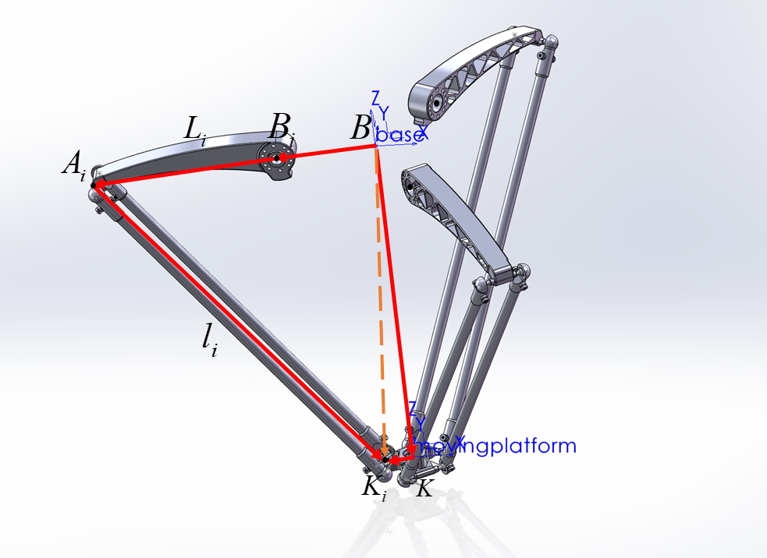
图1

图2


图3

图4


图5(a)

图5(b)

图5(c)

图6 (a)

图6 (b)

图6 (c)

图7（a）

图7(b)

图8

图9

图10

